ラオス/世界遺産ルアンプラバン
アクティビティ＆料理体験・観光付き２泊

竹でバスケット作り、バナナの葉っぱで飾り物作り、ラオス料理作り、ラオスの伝統衣装での写真撮影等のアクティビティ体験、早朝の托鉢、朝市見学、市内観光、ナイトマーケット、クアンシーの滝観光と楽しさ満載の2泊ツアー

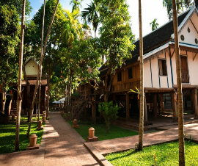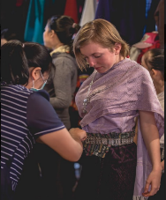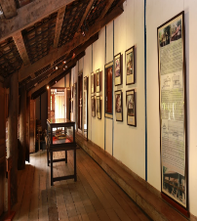
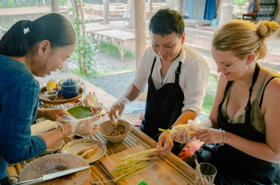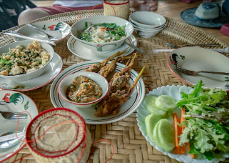

日程 | 月 | 日 | 出発地/到着地 | 時間 | 内容 | 朝食 | 昼食 | 夕食
1 | 04 |  | HAN/LPQ  QV314/VN2905 | 19:30  20:30 | 空港->ホテル  夕食：市内レストランにてラオス料理（STD）  ホテル泊 |  |  | O
2 | 04 |  | LPQ |  | 早朝の托鉢体験、朝市を見学  ホテルにて朝食  その後、アクティビティ＆料理体験に参加  ****スケジュール：9：00～13：00****  ※日本語ガイドは送迎のみ  到着後、お茶を召し上がっていただきます。  その後、博物館のような場所へご案内、その後、お客様のご希望で30分のアクティビティ（一つ選ぶ）を体験できます（コースに含まれます）  ※アクティビティの内容は、竹でバスケットを作る、バナナの葉っぱで飾り物を作る（お寺で仏像に供える飾り物）等。出来上がったものは持って帰れます。  その後、料理体験（約3時間）  作る料理：  チリソース（1つ）、メインディッシュ（2～3品）、デザート、  蒸したもち米  午後：ルアンパバーン市内観光(王宮博物館、プーシー丘、ワットシエントーン、ワットマイ、ワットヴィスンナラート)  ナイトマーケットをご案内  夕食：西洋料理  ホテル泊 | O | O | O
3 | 04 |  | LPQ/HAN  QV313 | 17:10  18:30 | ホテルにて朝食  午前：ラオスの伝統衣装を着ながら、博物館を見学、写真撮影体験  その後、昼食へご案内  午後：クアンシー滝へ  観光後、軽食（名物麺：カオソイ）  空港へ | O | O | O

食事 | 朝食:2 昼食:2 夕食:3
ガイド | 日本語ガイド
車 | 専用車
その他 | 含まないもの：航空券と個人的費用
ホテルリスト STD ラーマ/My Lao Home/Villa Sayada 2NT(s)
SUP Vangthong/Manoluck/Muangthong 2NT(s)
DLX Villa Santi Hotel/Luangprabang View/Kiridara 2NT(s)
Super DLX SofitelLuangprabang/Belmond La Residence Phouvao 2NT(s)

 | カテゴリー | 1 | 2 | 4 | 6 | 8 | 10 | SGL
Twin Bed/PAX | STD | 432 | 276 | 231 | 212 | 205 | 202 | 42
Twin Bed/PAX | SUP | 479 | 300 | 254 | 235 | 229 | 225 | 65
Twin Bed/PAX | DLX | 573 | 347 | 301 | 282 | 276 | 272 | 112
Twin Bed/PAX | Super DLX | 864 | 489 | 446 | 428 | 421 | 418 | 283

